VENDEDORES PUMA

Proyecto que simula la documentación sobre un sistema de ventas con el fin de acompañar al programa orientado a objetos del sistema, explicando su funcionamiento y propósito.
  - Documentación del Sistema de Ventas

¿Qué es este proyecto?
Este proyecto llamado “Vendedores PUMA” es un sistema de ventas de un negocio de ropa el cual guarda los datos de los productos comprados y los datos de los clientes(compradores), todo junto en un recibo que especifica que compro y cuanto, con el precio unitario y total.
Objetivos
- Objetivo principal: Convertir el sistema en un éxito, siendo comprado por muchas empresas.
- Objetivos secundarios: Que tenga un gran funcionamiento, que llegue a contener datos de 10.000 clientes, y que se llegue a implementar en 2 continentes.
¿A quién va dirigido el proyecto?
Este proyecto está dirigido principalmente a todos los negocios las cuales posean conexión a internet, una computadora y necesiten mantener guardados los datos de las ventas.
Lista de actividades
Las tareas para completar el proyecto, separado en 4 fases:
Análisis:
1.1- Análisis del uso del software (2 días) [20/10/2025-22/10/2025]
1.2- Análisis de las actividades (1 día) [22/10/2025-23/10/2025]
1.3- Análisis de la base de datos (2 días) [23/10/2025-25/10/2025]
1.4- Análisis de clases (1 día) [23/10/2025-24/10/2025]
1.5- Análisis del diseño(UI) (3 días) [25/10/2025-28/10/2025]
1.6- Análisis de la programación (4 días) [25/10/2025-29/10/2025]
1.7- Análisis de la experiencia del usuario(UX) (2 días) [25/10/2025-27/10/2025]
1.8- Análisis página web (2 días) [28/10/2025-30/10/2025]
1.9- Análisis de las herramientas (3 días) [28/10/2025-31/10/2025]
Diseño:
2.1- Diagrama de clases (2 días) [01/11/2025-02/11/2025]
2.2- Modelo Entidad Relación (3 días) [02/11/2025-05/11/2025]
2.3- Listas de diseño para el software y web (2 días) [04/11/2025-06/11/2025]
2.4- UI/UX del software (2 días) [06/11/2025-08/11/2025]
2.5- UI/UX de la página web (2 días) [06/11/2025-08/11/2025]
Desarrollo:
3.1- Desarrollo del Frontend y el Backend (3 días) [08/11/2025-11/11/2025]
3.2- Desarrollo de las APIs (2 días) [11/11/2025-13/11/2025]
3.3- Desarrollo de la base de datos (3 días) [11/11/2025-14/11/2025]
3.4- Desarrollo de la gestión de clientes (2 días) [14/11/2025-16/11/2025]
3.5- Desarrollo de la interfaz (3 días) [14/11/2025-17/11/2025]
3.6- Implementación de la base de datos (1 día) [17/11/2025-18/11/2025]
3.7- Optimización del rendimiento (2 días) [18/11/2025-20/11/2025]
3.8- Desarrollo de la página web (4 días) [18/11/2025-22/11/2025]
3.9- Registro de dominios (1 día) [22/11/2025-23/11/2025]
3.10- Desarrollo de logotipo (2 días) [20/11/2025-22/11/2025]
Test:
4.1- Probar individualmente cada parte del código (4 días) [23/11/2025-27/11/2025]
4.2- Verificar el funcionamiento de las APIs (2 días) [23/11/2025-25/11/2025]
4.3- Pruebas de UI/UX (3 días) [27/11/2025-30/11/2025]
4.4- Pruebas de rendimiento (1 día) [30/11/2025-01/12/2025]
4.5- Pruebas de seguridad (2 días) [30/11/2025-02/12/2025]
4.6- Testeo de la página web (1 día) [02/12/2025-03/12/2025]
4.7- Corrección de errores (3 días) [03/12/2025-06/12/2025]
4.8- Testeo de las correcciones (2 días) [06/12/2025-08/12/2025]
4.9- Probar diferentes funcionalidades con grupos de usuarios para comparar el rendimiento de cada una (1 día) [08/12/2025-09/12/2025]
4.10- Testeo final (4 días) [09/12/2025-13/12/2025]
Diagrama de Gantt
El siguiente es un diagrama que explica la tardanza del proyecto *Haga doble click*
Diagrama de Flujo
Los siguientes son diagramas de flujo que demuestran el
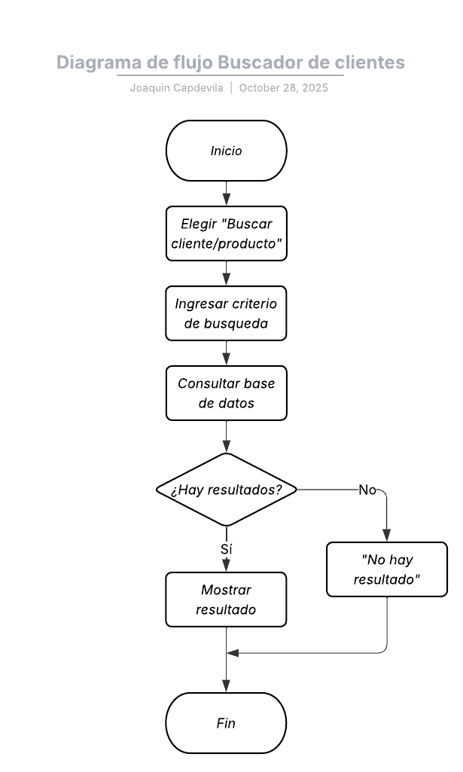
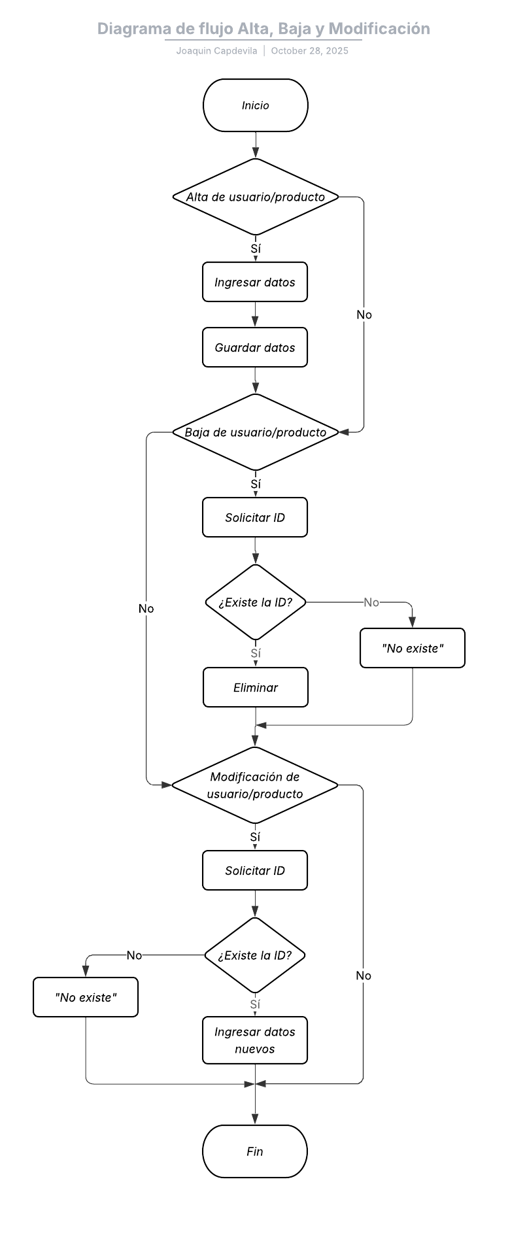
Funcionamiento del sistema:

